# 架站流程

1. 楼顶架设好天线及相关仪器，在上面连接固定好天线电缆，接入室内
2. 按图在接收机上连接线路（分别为左边的天线，最下面是网线，最右边为端口及电源线），然后开启接收机。

注：下图为网页连接的情况，串口是另外一种情况。

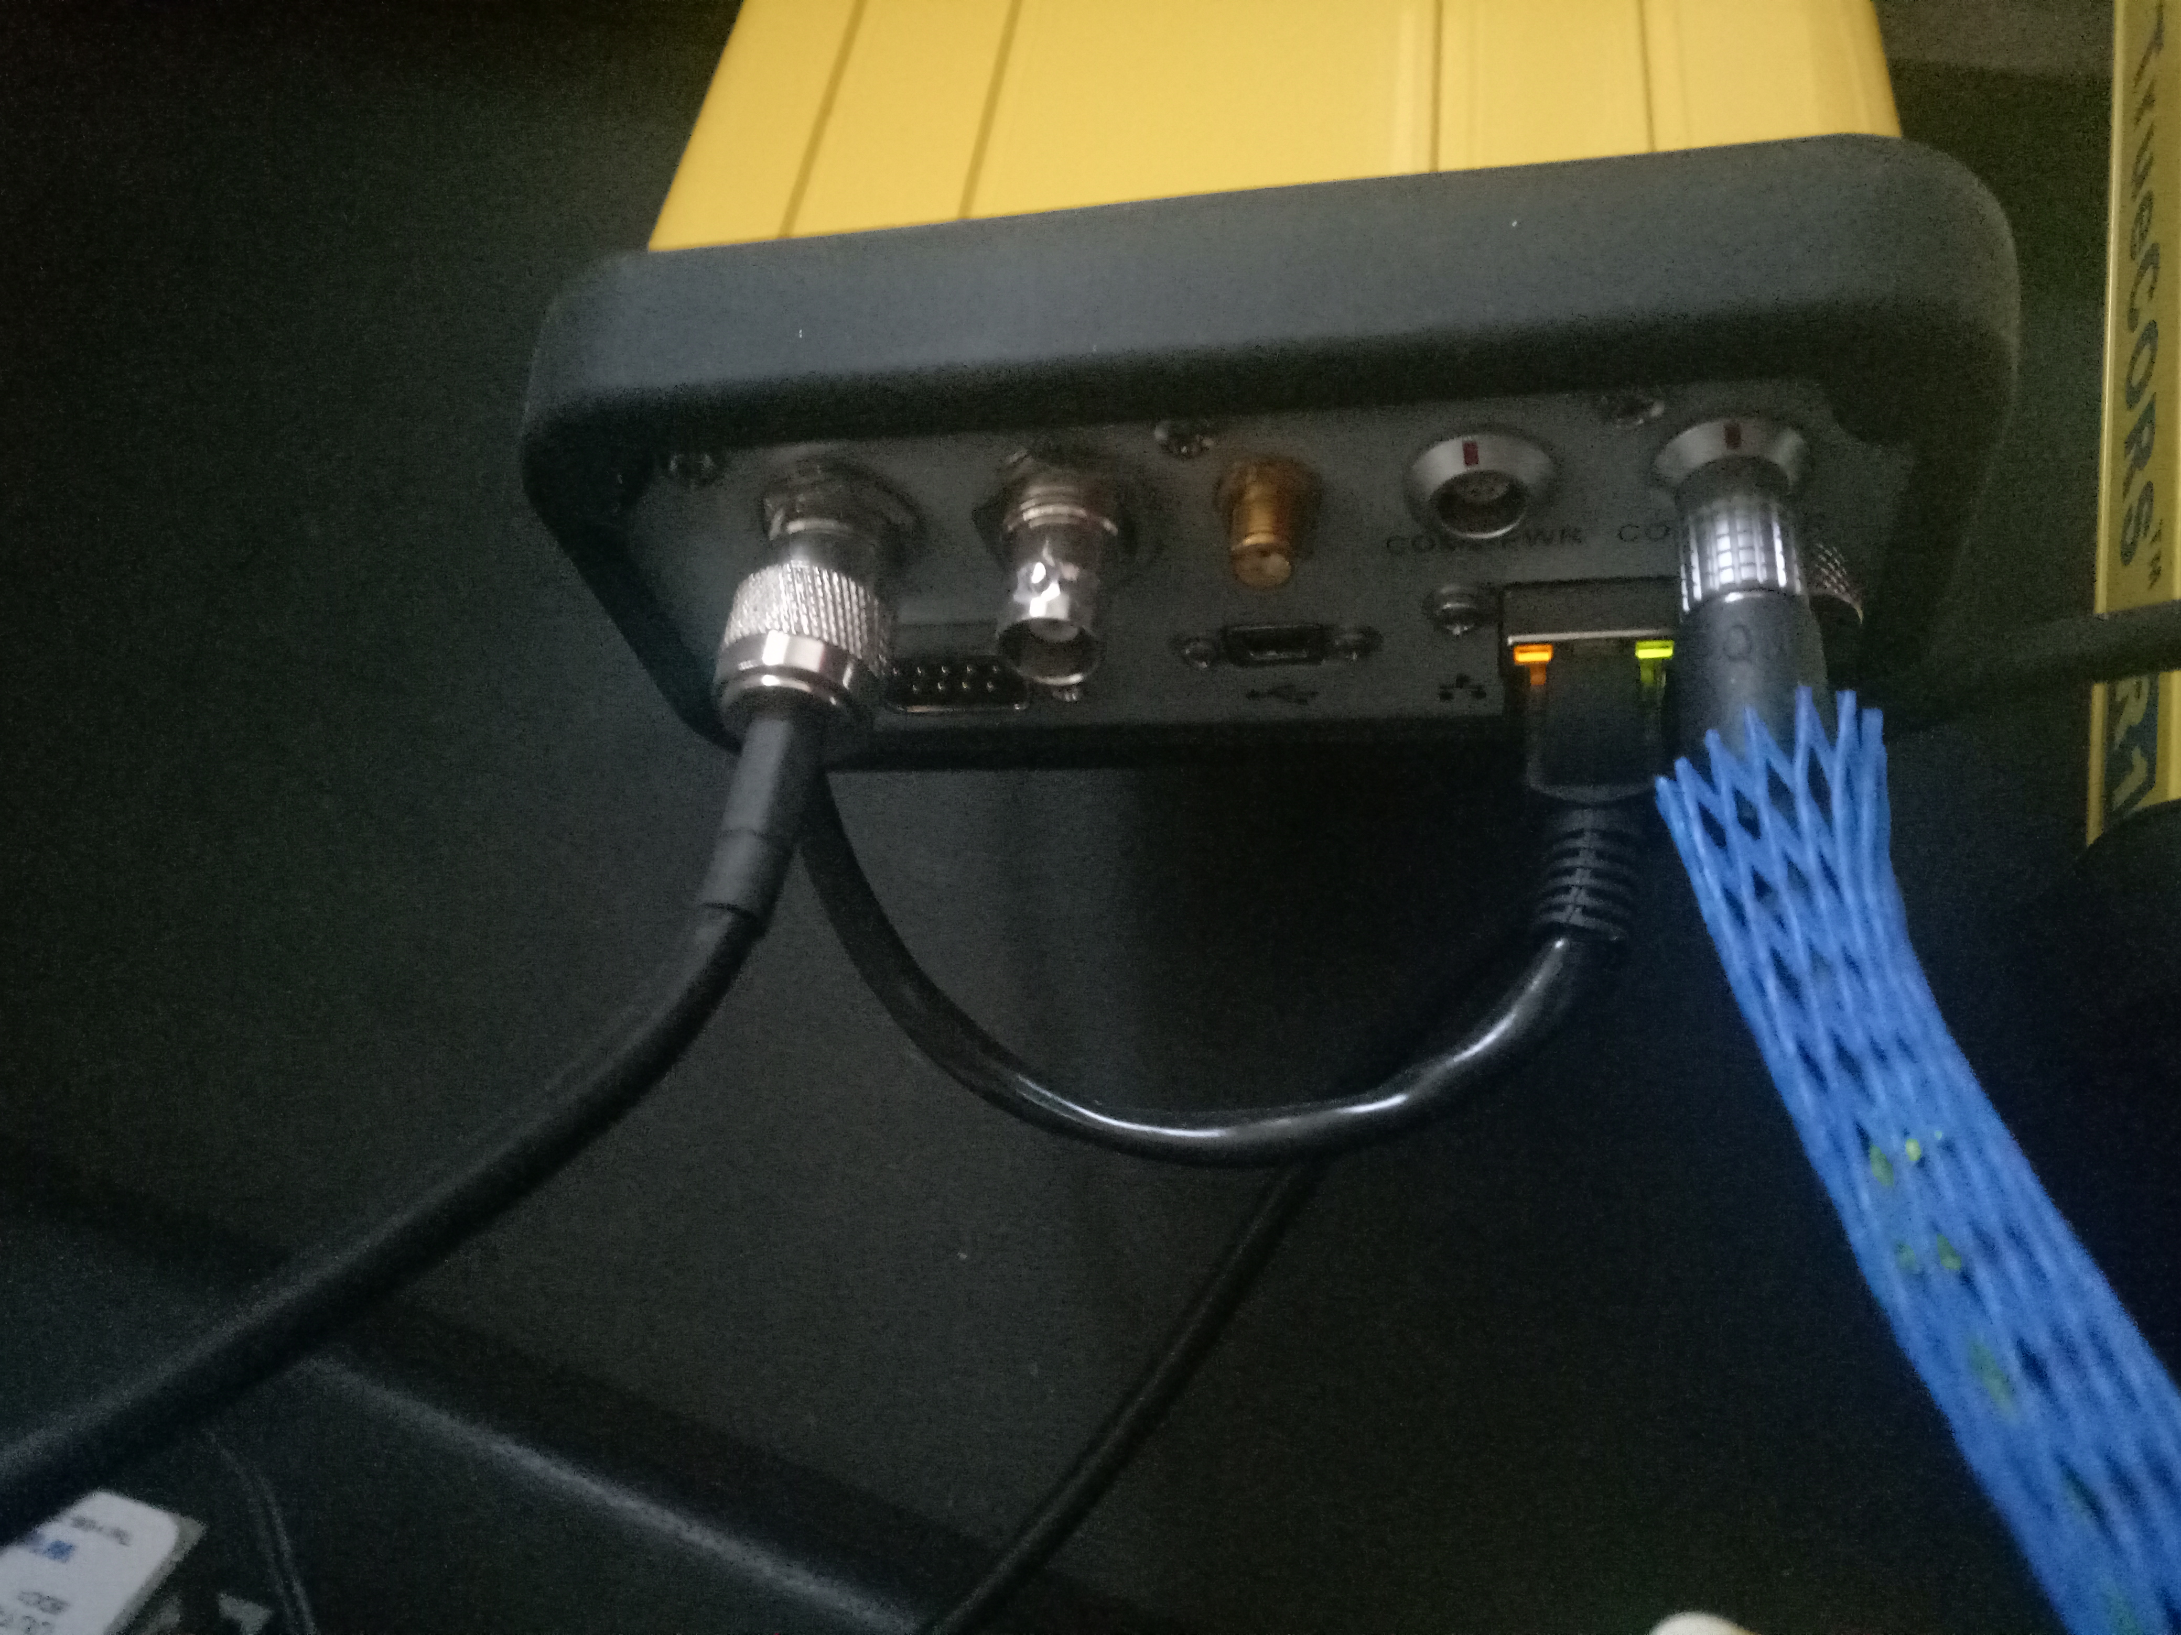

3.重新设置接收机IP地址，观察电脑IP，更改最后一位(接收机操作步骤：按键切换到IP界面，长按OK键，DHCP已禁用，然后继续ok，然后修改IP)，重启接收机。

4.观察接受机屏幕提示，看网络是否连接。

5.打开网页，输入接收机IP，账号wnlbs，密码就是双击网页，显示可以复制的英文，然后复制。

5.进网页具体操作。

# 网页连接：（上面有介绍如何连接线）

1.最重要，首要任务：电脑上输入与接收机显示的**同一IP地址。**

2.可以更改存储路径。

3.**I/O**的分类里进行**具体端口的设置**(rtcm，TC18等(一种格式),tcp(一种协议))

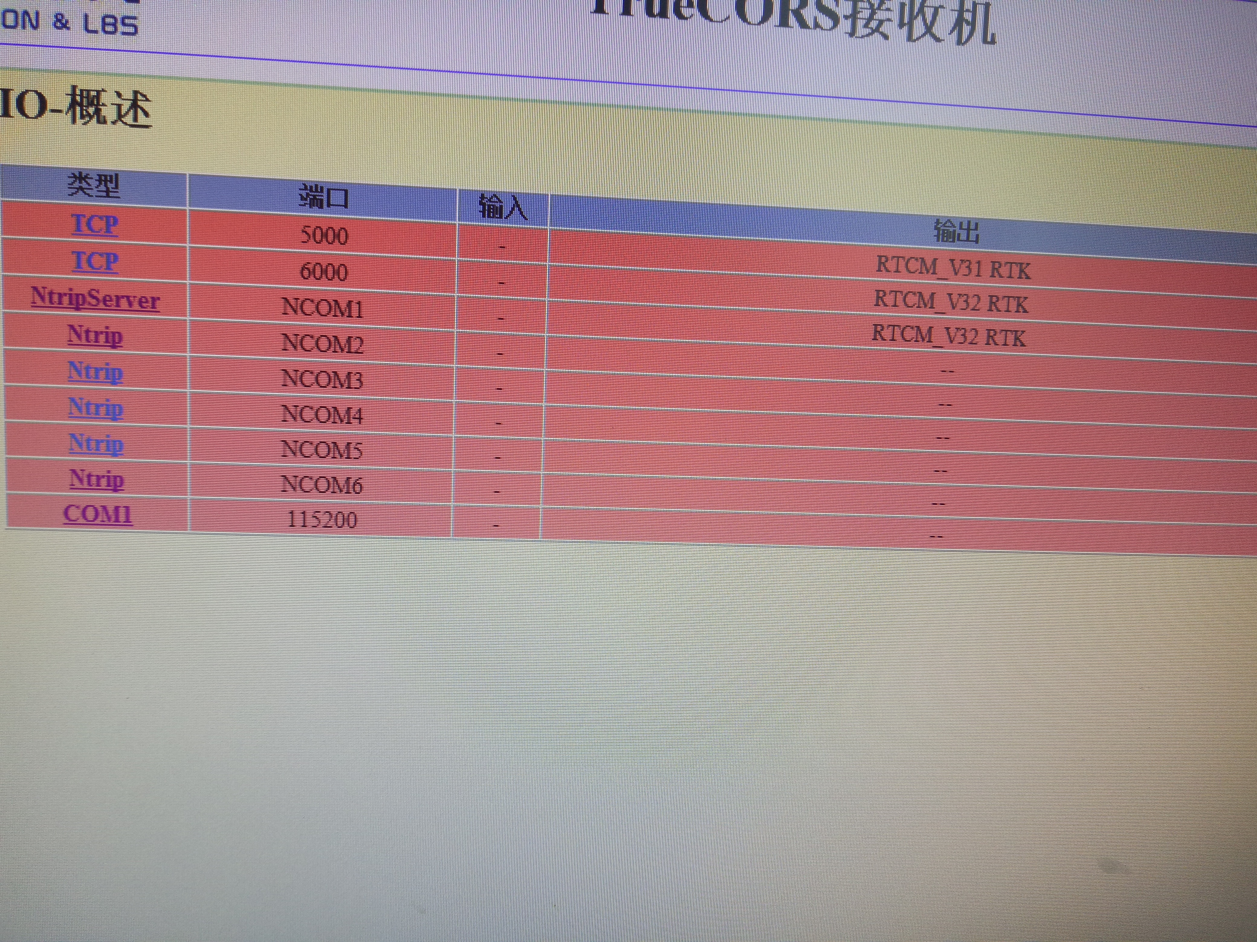

4.可以查看其他的基本信息

# 串口连接：（连接线有细微差别）

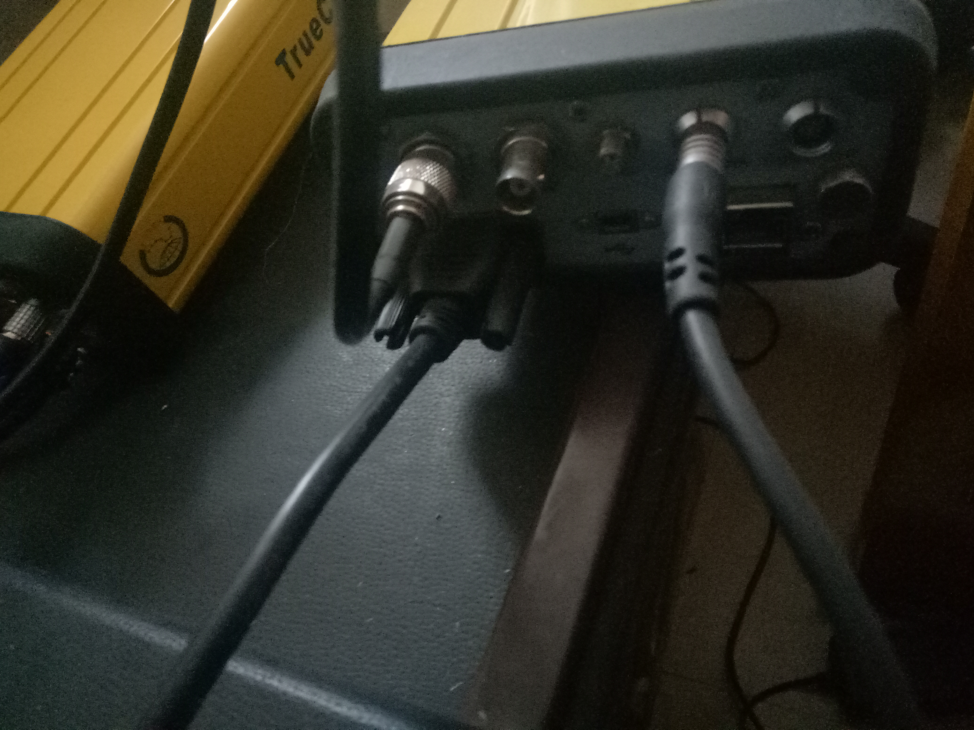

1.具体指令参照上次发的文件(包括：更改串口，收发数据等指令)

2.查询串口信息（常用操作）

输入红色部分 com com1(串口) 112500(saveconfig)

# 访问数据方法设置（网页和串口）

如果只拿接收机的数据的话，在国软登上接收机的页面，设置NTRIP

将你想要让谁访问的那个人的IP、端口告诉接收机

让接收机将数据推到那个端口上即可，将数据推送到导航院、导航中心。

**网页**

下两图是IO配置，按1设定，2是我自己当时定好拍的一张。

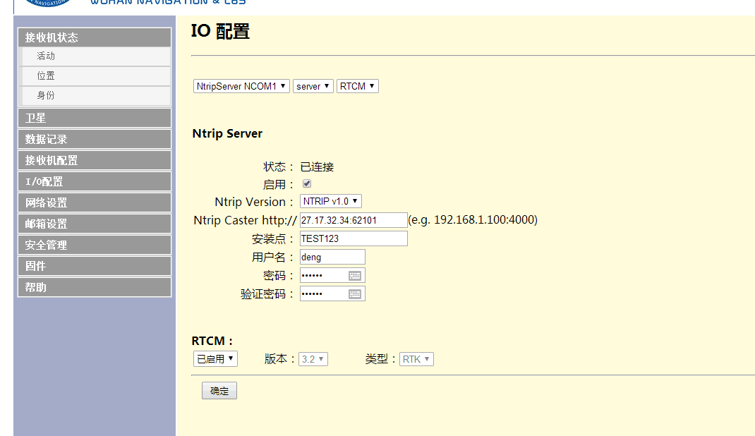

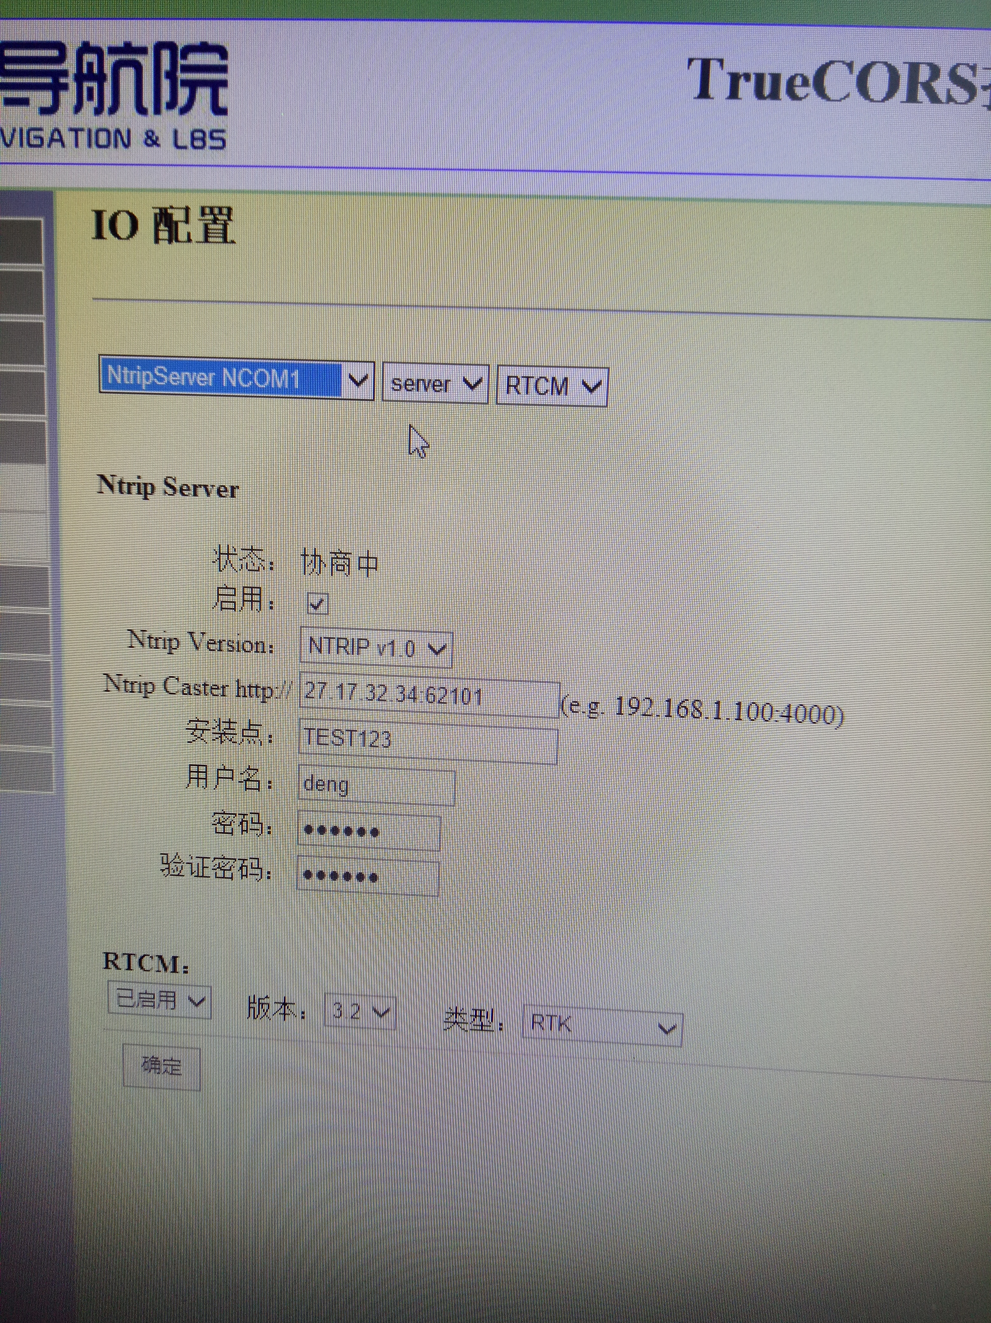

下图是接收机状态活动情况。

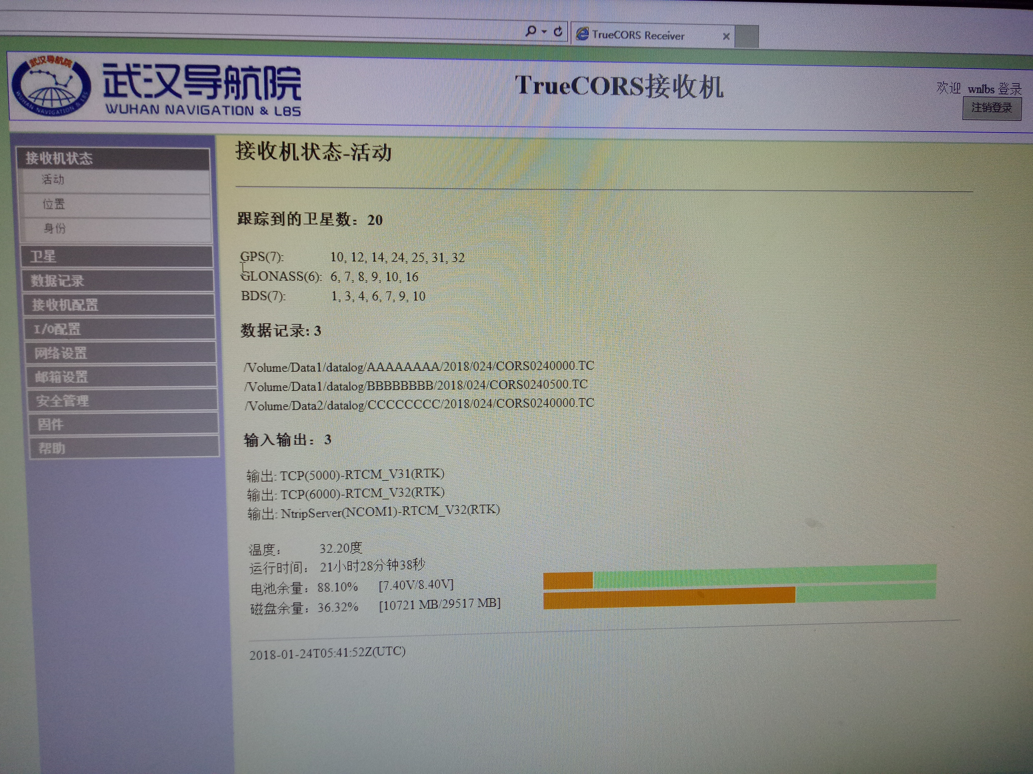

**串口**

运用RTKNAVI进行接收机状态活动情况的观察。

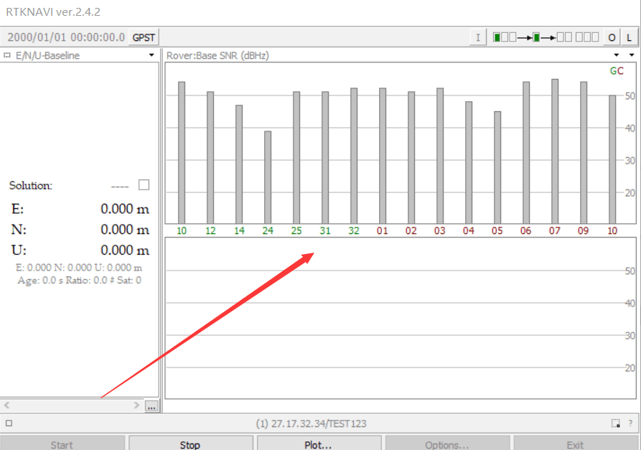

当前接收机定位情况随时间变化图

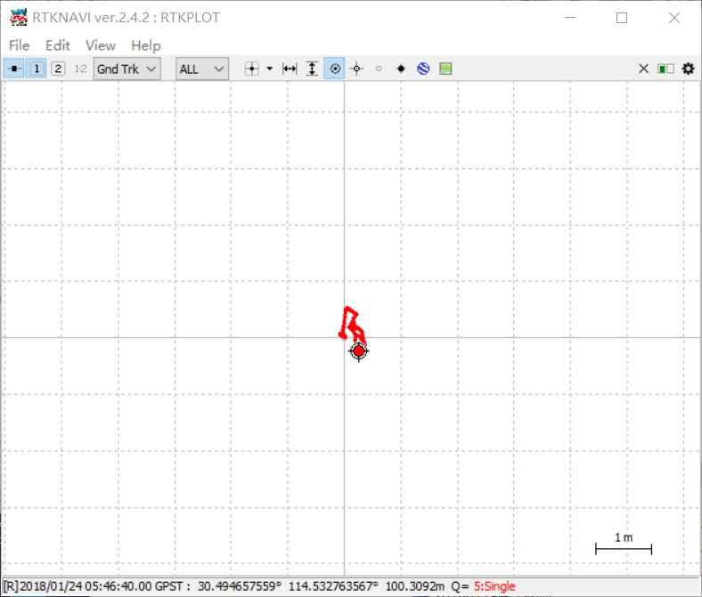

注：拿数据很简单，但是访问接收机的话就麻烦了，要是访问接收机页面的话。就必须将接收机映射到公网。

